Nombres premiers et décomposition en facteurs premiers avec Scratch |  | A12  A13  INFO  Fiche professeur

Exercice 1 Nombre premier ou pas ?
Plusieurs corrections possibles.

PROPOSITION 1 de CORRECTION
On teste la divisibilité du nombre par un diviseur potentiel qui augmente de 1 à chaque tour, et qui est compris entre 2 et (nombre – 1), et on stoppe tout dès qu’on en trouve un.
On pourrait aussi dans le même ordre d’idée créer un programme qui teste pour des diviseurs potentiels compris entre 2 et (racine du nombre) pour minimiser le nombre de calculs.

variables à créer : nombre, k
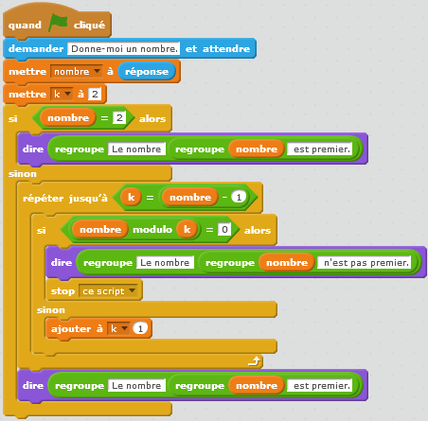

PROPOSITION 2 de CORRECTION
On compte le nombre de diviseurs du nombre, si il y a exactement 2 diviseurs, ce nombre est premier, sinon il ne l’est pas.
Ma préférence va à ce programme, puisqu’on colle vraiment à la définition. De plus on peut s’en servir pour la suite.

variables à créer : nombre, k, nombre de diviseurs
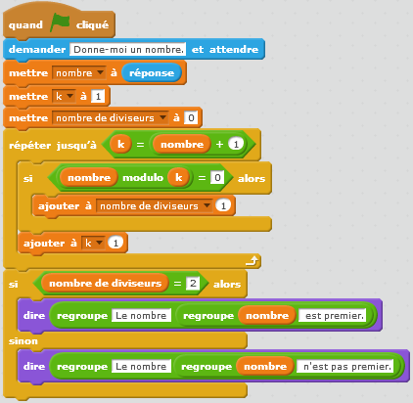

Remarque : On doit aller jusqu’à k = nombre +1, car cela correspond à « pour $k<nombre+1$ », et donc « pour $k≤nombre$ » car on travaille avec des entiers.

CORRECTION
2) a)

2) b)
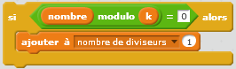

2) c)
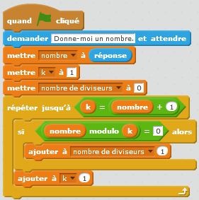

2) d) Bien sûr on n’attend pas nécessairement des élèves qu’ils utilisent « regroupe ».
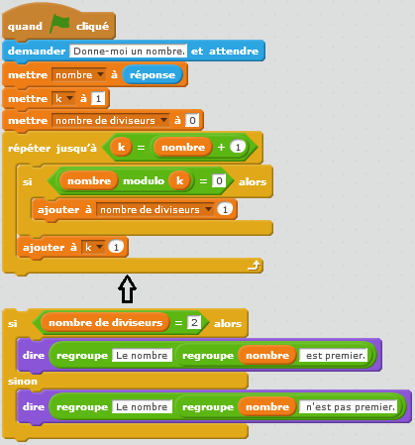

Exercice 2 Liste des premiers nombres premiers
1) Liste des nombres premiers inférieurs à 100.
variables à créer : k, nombre, nombre de diviseurs
liste à créer : nombres premiers
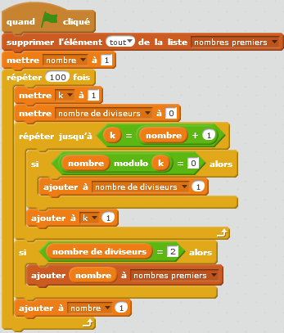

2) Liste des nombres premiers inférieurs ou égaux à un nombre donné.
variables à créer : k, nombre, nombre de diviseurs
liste à créer : nombres premiers
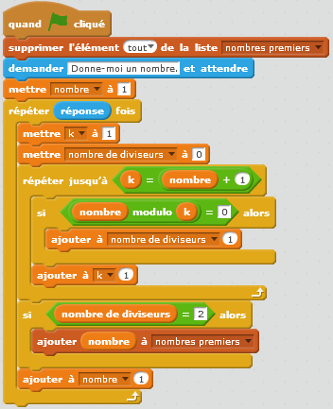
Exercice 3 Décomposition en produit de facteurs premiers
variables à créer : k, nombre, nombre de diviseurs, nombre à décomposer
liste à créer : nombres premiers, décomposition
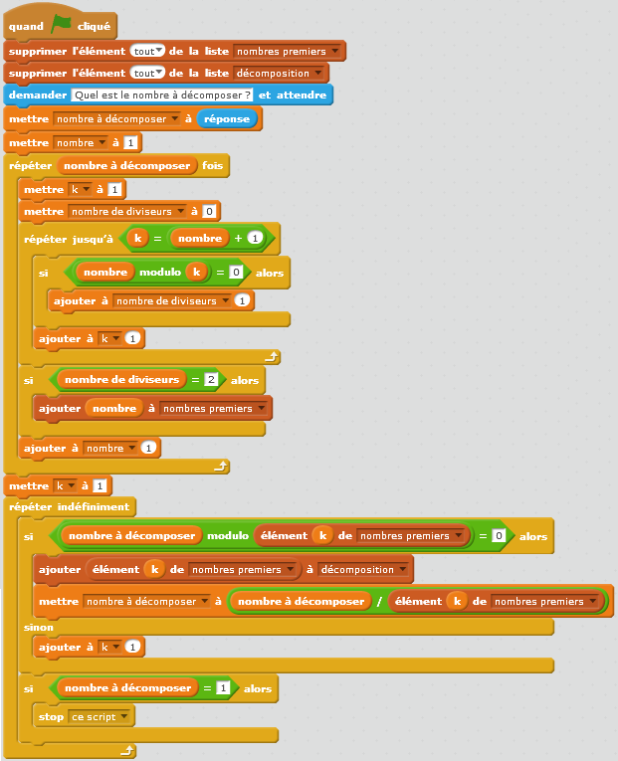

Exemple avec 54 :
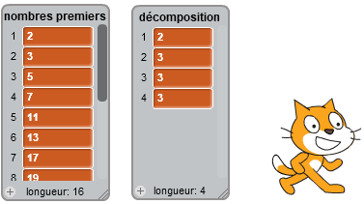

Remarque concernant ce programme : il est long en calculs, on pourrait se contenter de lister les nombres premiers jusqu’à la racine du nombre à décomposer.
à remplacer par :

Exemple avec 54 :
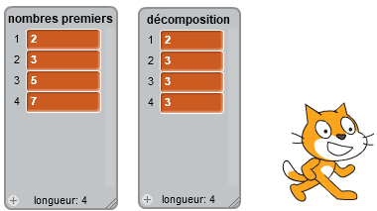

Exemple avec le 10 890 du cours :
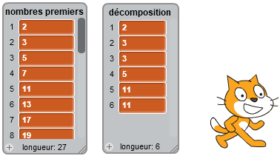
(Alors qu’avec le programme précédent, c’était beaucoup plus long de chercher tous les nombres premiers inférieurs à 10 890, là la longueur de la liste nombres premiers n’est que 27.)

